**TUGAS UAS MATA KULIAH**

**PEMOGRAMAN VISUAL**



APLIKASI DAFTAR MAHASISWA

MENGGUNAKAN VISUAL STUDIO 2013

(KONEK DATABASE)

**NAMA : MARTYANTO DWI SAPUTRA**

**NIM : 311710512**

**KELAS : TI.17.D5**

**UNIVERSITAS PELITA BANGSA**

**2019-2020**

**DAFTAR ISI**

**HALAMAN JUDUL** ........................................................................................................ 1

**DAFTAR ISI** ..................................................................................................................... 2

**BAB I MEMBUAT DATABASE** .................................................................................... 3

1. MEMBUKA XAMP ................................................................................................. 3
2. MEMBUAT DATABASE......................................................................................... 3
3. CONECT APP ODBC............................................................................................... 4

**BAB II MEMBUAT DESIGN** ........................................................................................ 5

1. BUKA VISUAL STUDIO ........................................................................................ 5
2. MEMBUAT FORM................................................................................................... 5
3. KONEKSI DATABASE VB.NET ........................................................................... 6
4. MEMBUAT CODING.............................................................................................. 7

**BAB III MENJALANKAN APLIKASI**.......................................................................... 8

1. PERINTAH INPUT................................................................................................... 8

2. PERINTAH EDIT ..................................................................................................... 9

3. PERINTAH HAPUS ................................................................................................. 10

4. PERINTAH TUTUP ................................................................................................. 11

**BAB 1**

**MEMBUAT DATABASE**

1. **Membuka Xamp**

* Aktifkan Apache dan MySQL pada Xampp sampe berwarna hijau seperti gambar di bawah ini

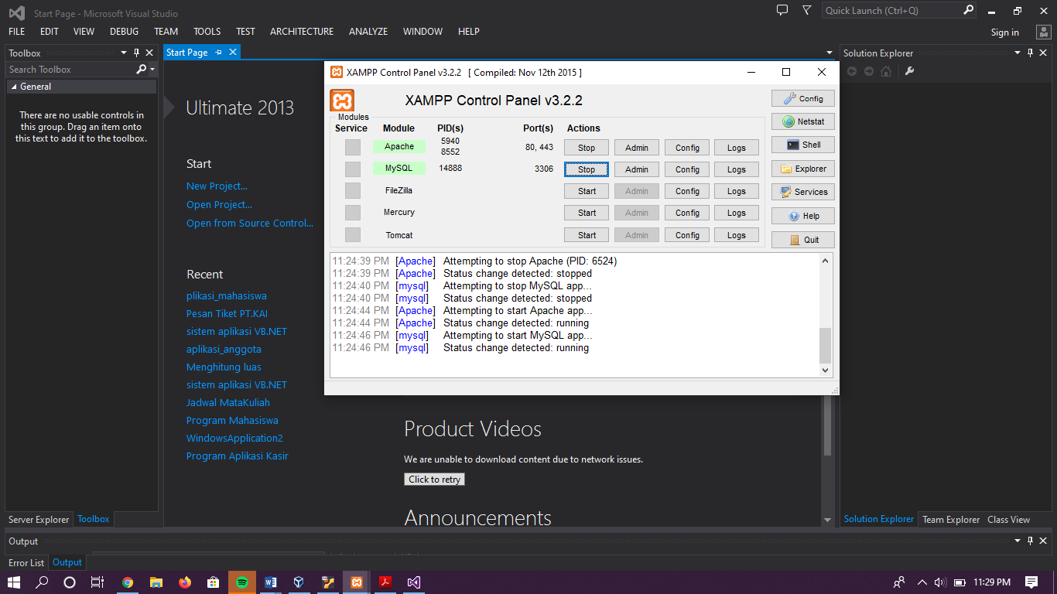

1. **MEMBUAT DATABASE**

* Masuk ke browser Buat database menggunakan localhost PhpMyAdmin, Berikut Contoh Database yang sudah di bikin melali PhpMyAdmin

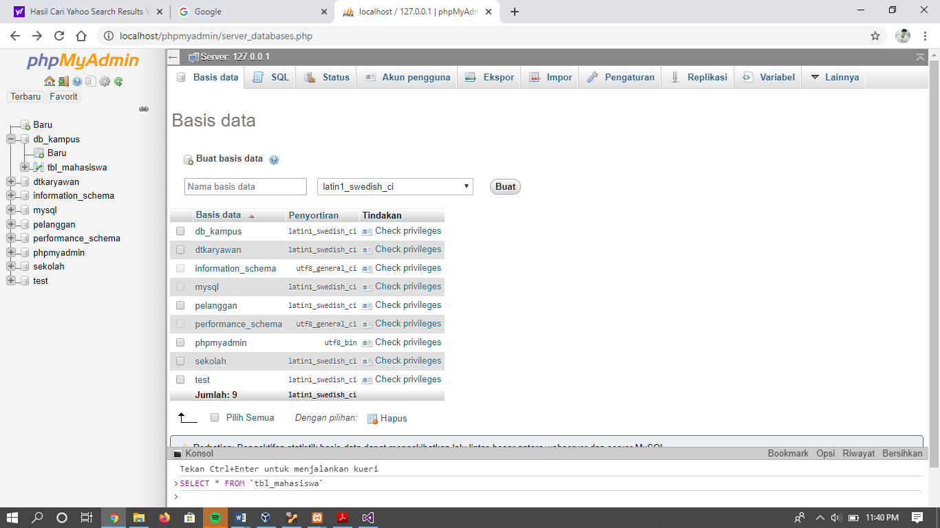

1. **Conect App ODBC**

* Masuk ke App ODBC lalu Add terlebih dahulu MySQL ODBC 3.51 Driver Setelah itu kita cari Database yang telah kita dibuat di localhost PhpMyAdmin setelahitu Finish

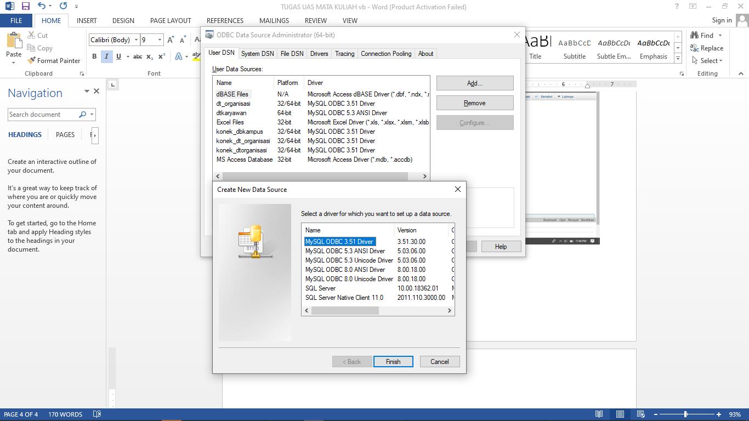

* Setelah ODBC MySql 3.15 Driver dipilih kemudian masukan pada kolom pertama “konek_(namadatabase), kemudian “root” pada nama user dan test koneksi .
* Akan muncul keterangan “Connection successful” lalu “Ok”

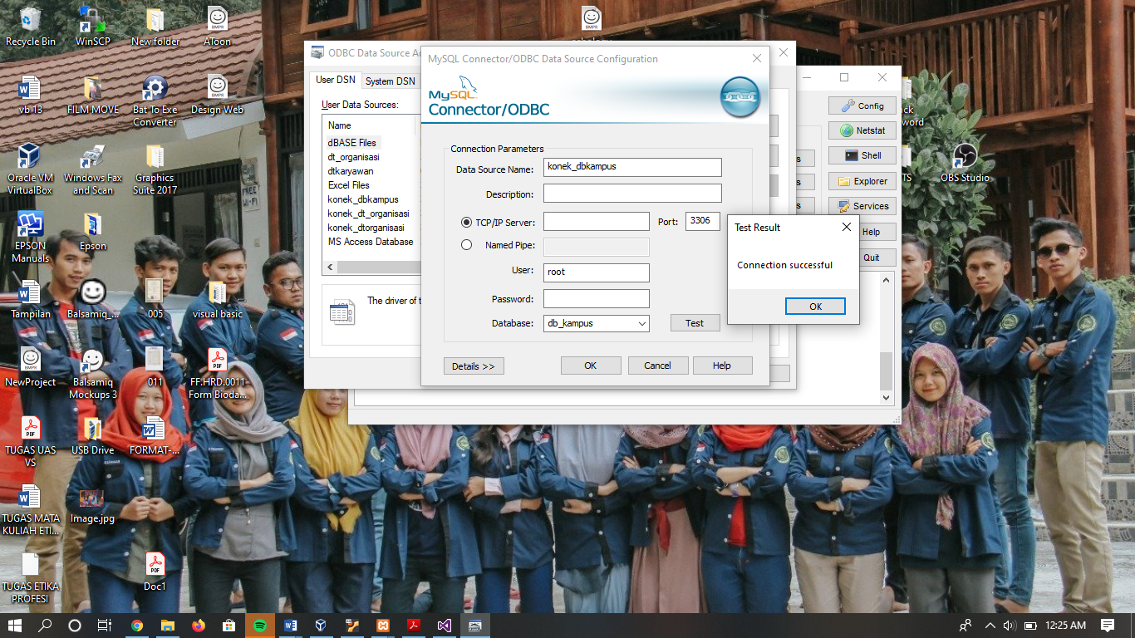

**BAB II**

**MEMBUAT DESIGN**

1. **BUKA VISUAL STUDIO**

* Klik New Project, Kemudian berinama plikasi_mahasiswa Seperti pada gambar dibawah ini.

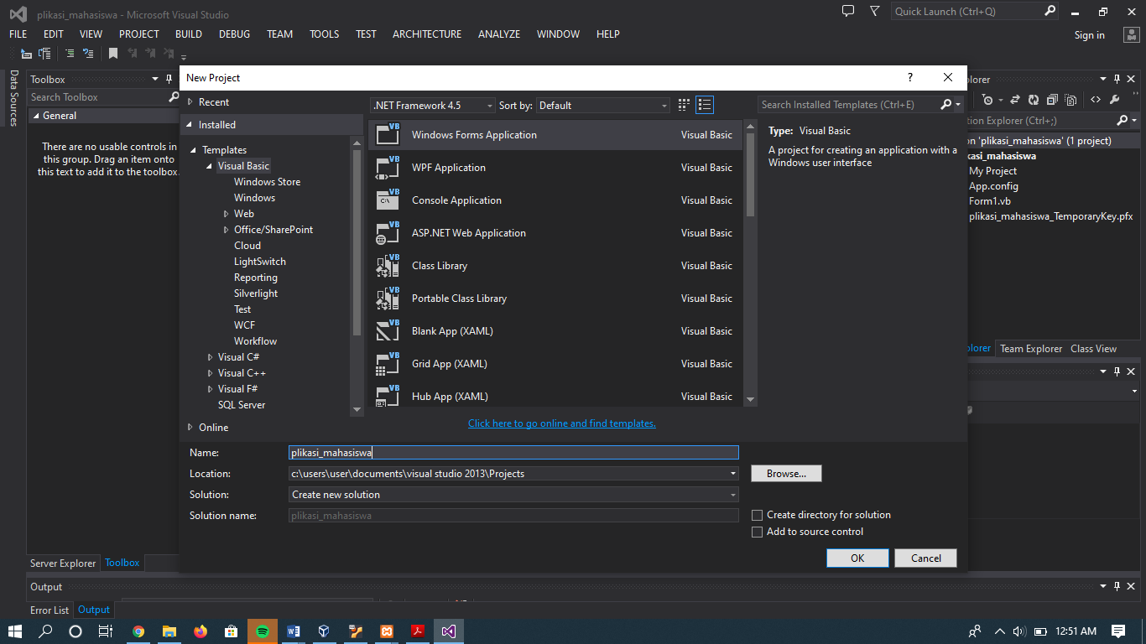

1. **MEMBUAT FORM**

* Membuat Form Design plikasi_mahasiswa seperti pada gambar Dibawah ini..

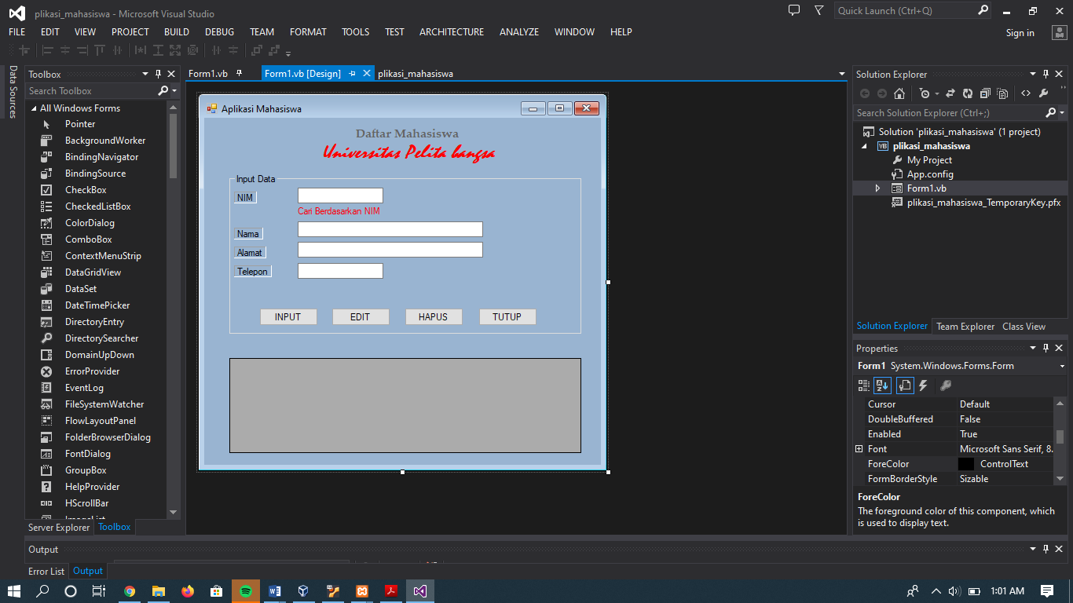

1. **KONEKSI DATABASE VB.NET**

* Tadi kalian sudah membuat database di localhost PhpMyAdmin dan Di Conectsikan Ke ODBC Sekarang Kita tampilkan di VB.Net Dengan cara Tulis Script pada Public Claas Form1 Seperti Gambar dibawah ini.

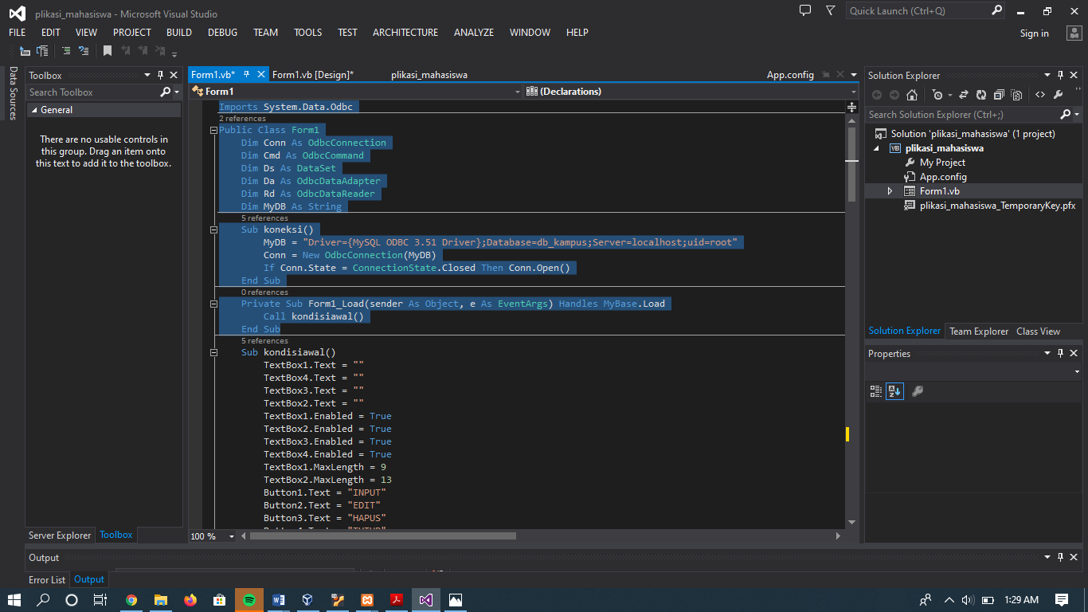

* Setelah Database terkoneksi kemudian memulai untuk membuat coding awal seperti pada gambar dibawah ini..

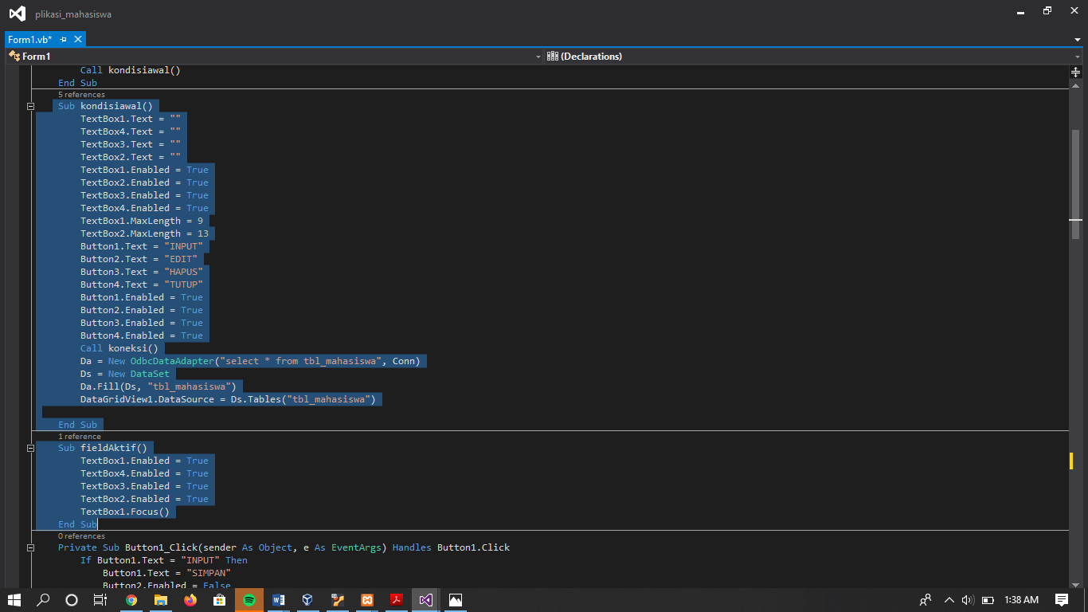

1. **MEMBUAT CODING**

* Script untuk perintah **INPUT** seperti pada gambar dibawah ini.

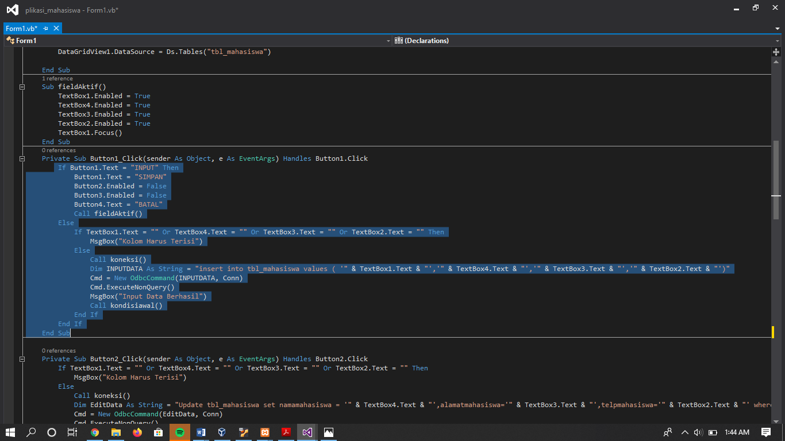

* Script untuk perintah **EDIT** seperti pada gambar dibawah ini.

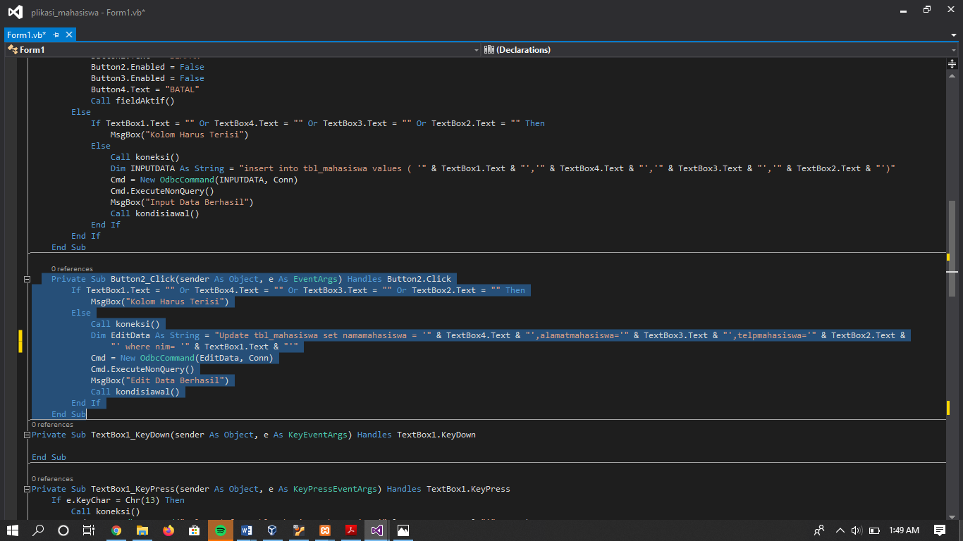

* 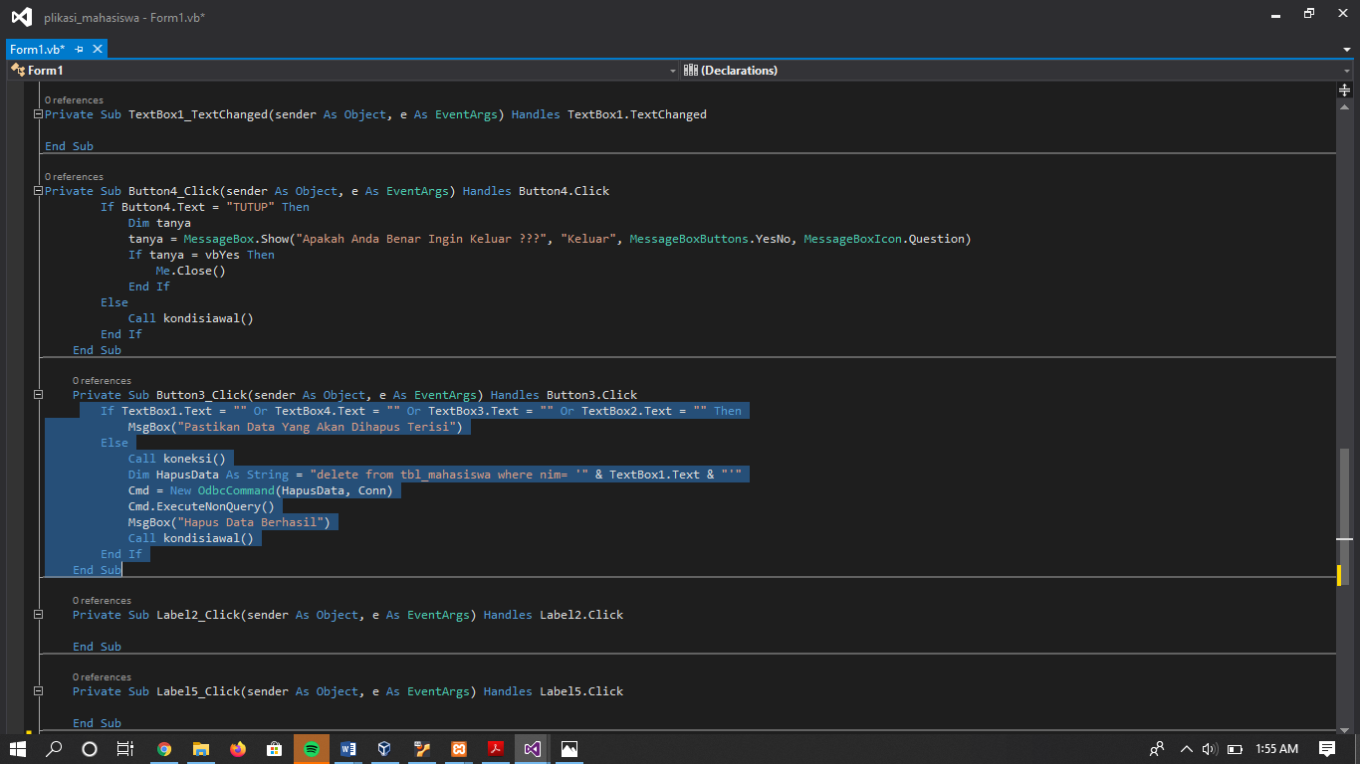 Script untuk perintah **HAPUS** seperti pada gambar dibawah ini.
* Script untuk perintah **TUTUP** seperti pada gambar dibawah ini.

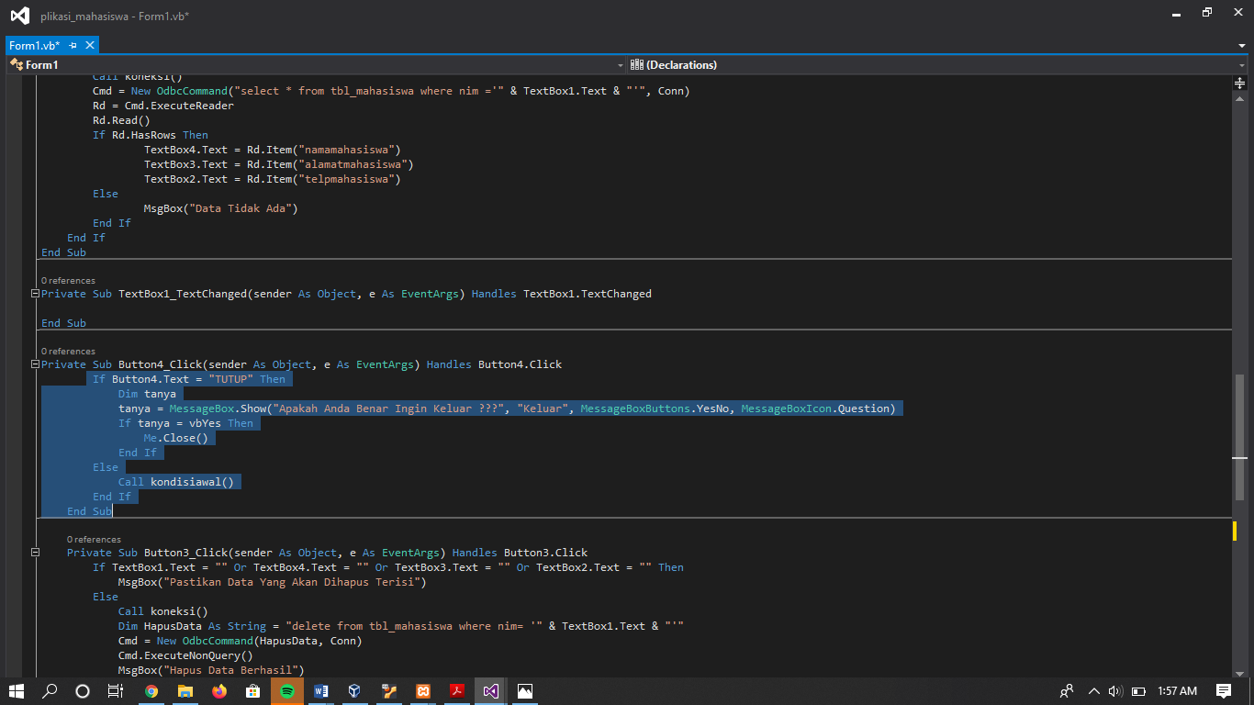

**BAB III**

**MENJALANKAN APLIKASI**

1. **PERINTAH INPUT**

* Masukan Data Mahasiswa yang akan di input Lalu Tekan Button “INPUT” Lalu Ada Perintah Button “SIMPAN” Dan “BATAL” Setelah disimpan Akna Data Notiv “Input Data Berhasil” Tekan “OK” Maka Data Akan Tersimpan Di Database Contoh pada plikasi_mahasiswa seperti pada gambar dibawah ini

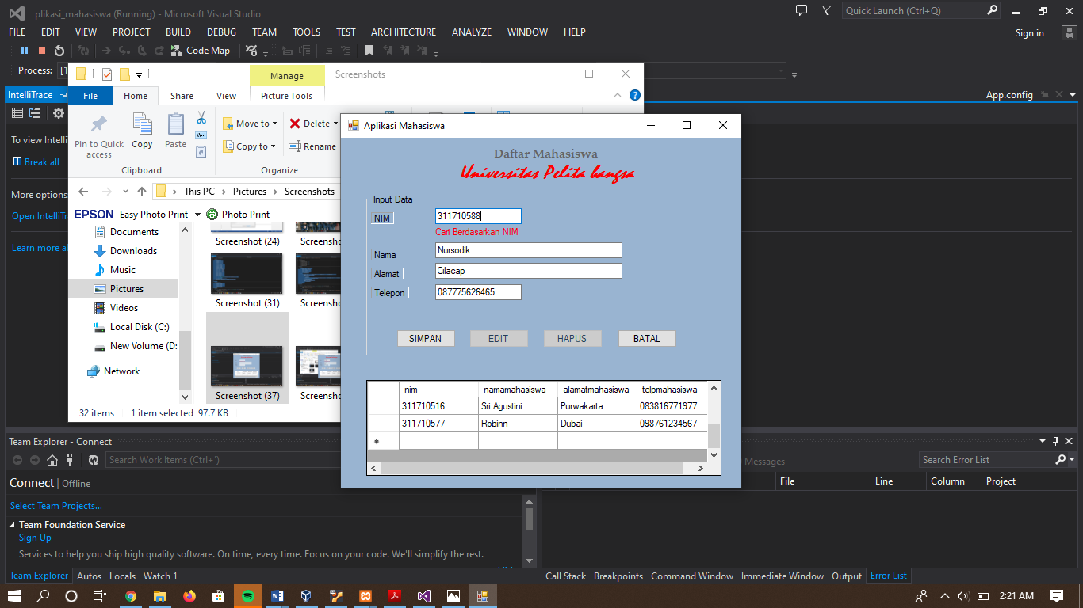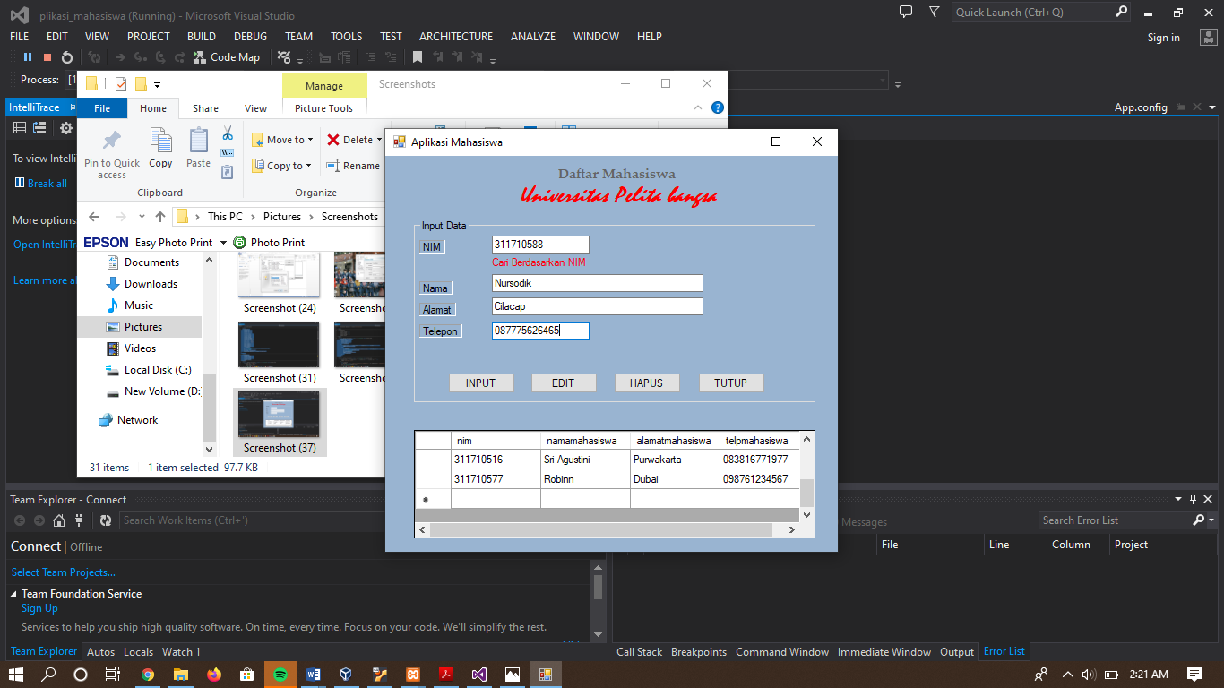

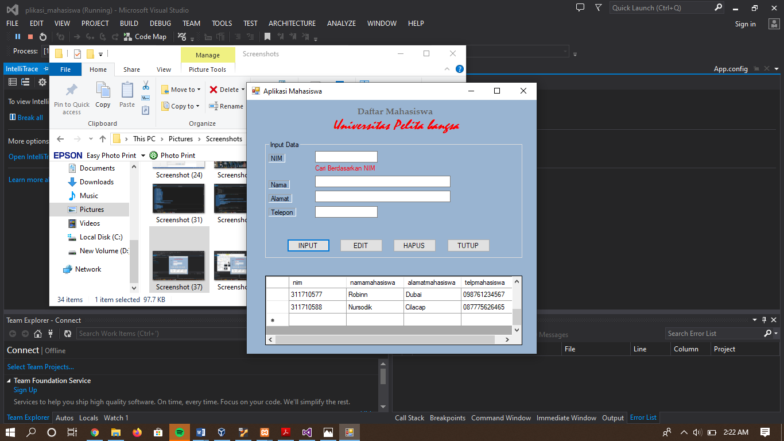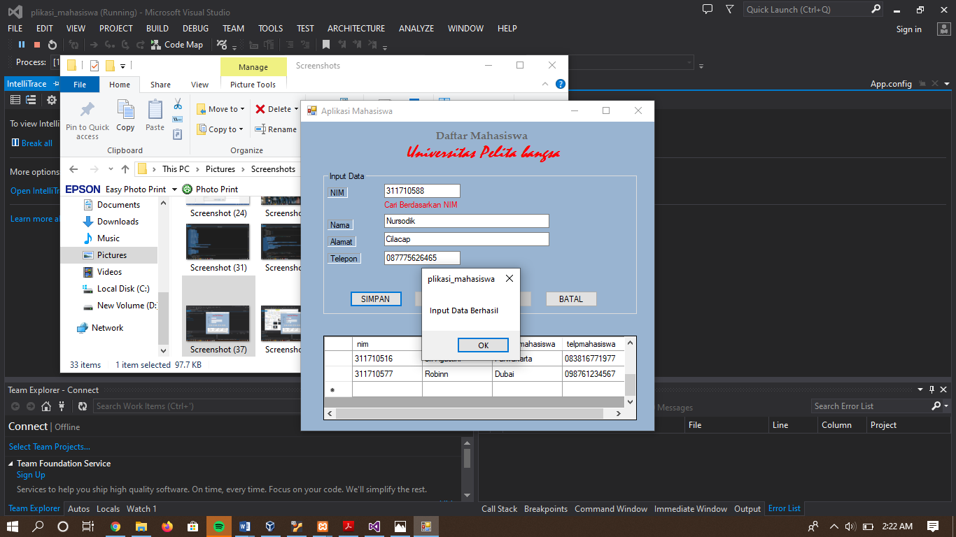

1. **PERINTAH EDIT**

* Masukan Data Mahasiswa Berdasarkan “NIM” Lalu (Enter) Data Mahasiswa Secara Otomatis Akan Muncul ,Ubah Data Mahasiswa Lalu Tekan (Button) “EDIT” Maka Akan Muncul Notiv “Edit Data Berhasil” Secara otomatis Data Akan Berubah, Contoh pada plikasi_mahasiswa seperti pada gambar dibawah ini

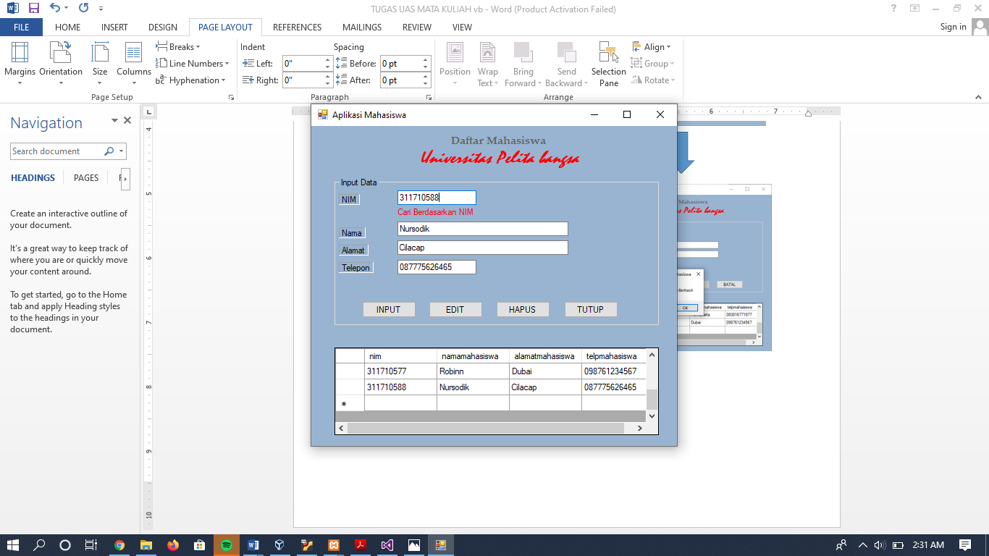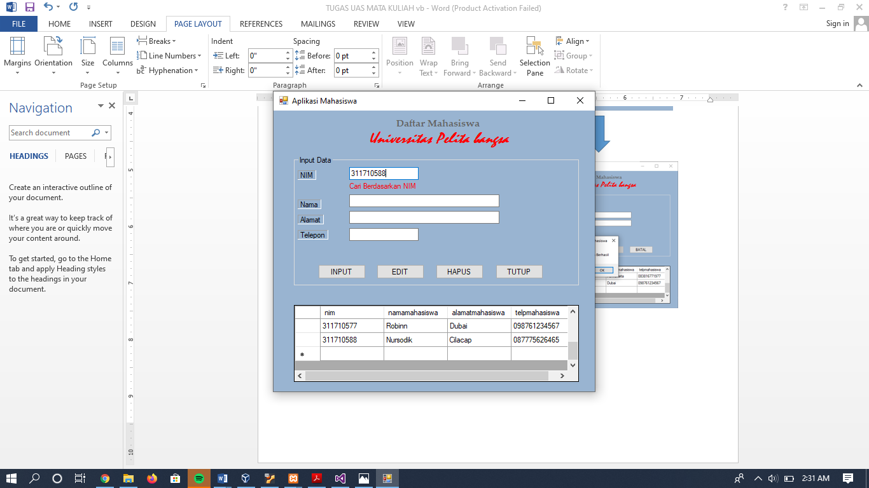

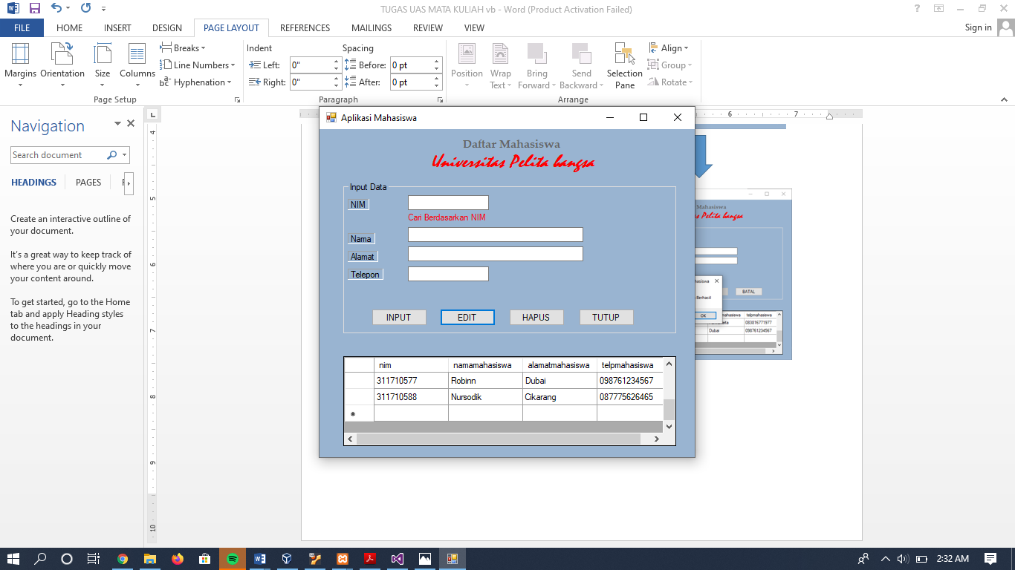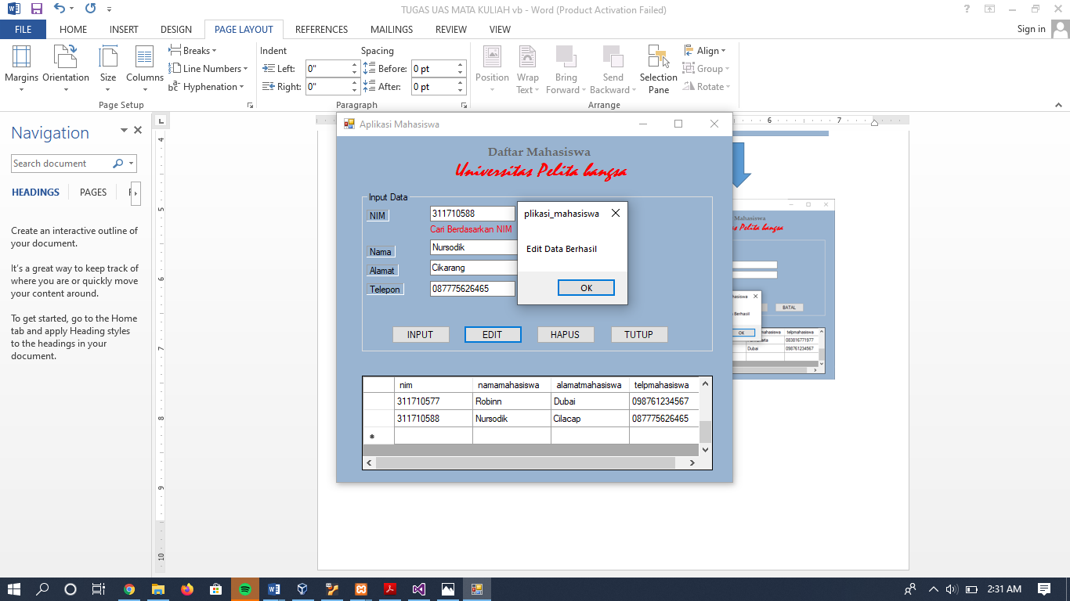

1. **PERINTAH HAPUS**

* Masukan Data Mahasiswa Berdasarkan “NIM” Lalu (Enter) Data Mahasiswa Secara Otomatis Akan Muncul, Tekan Button “HAPUS” Data Mahasiswa Akan Terhapus Secara Otomatis Di Database

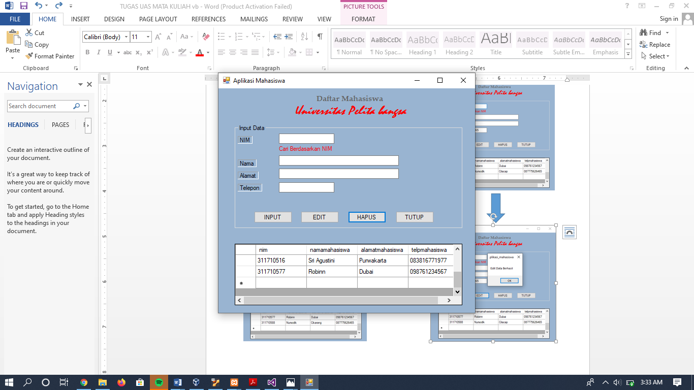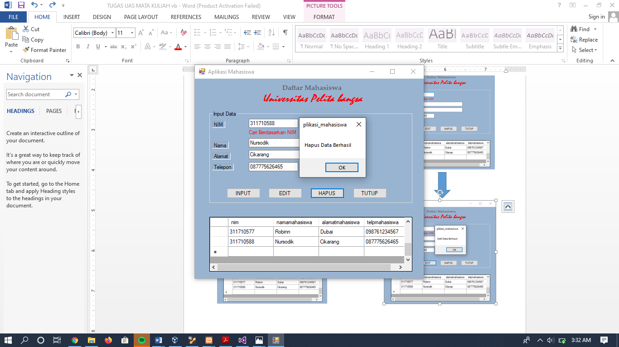 

1. **PERINTAH TUTUP**

* Ketika Tekan Button “TUTUP” Ada Notiv “Apakah Anda Ingin Keluar ???” Jawabannya “Yes or No” Ketika “Yes” Keluar Aplikasi Ketika “No” Tetap di Aplikasi

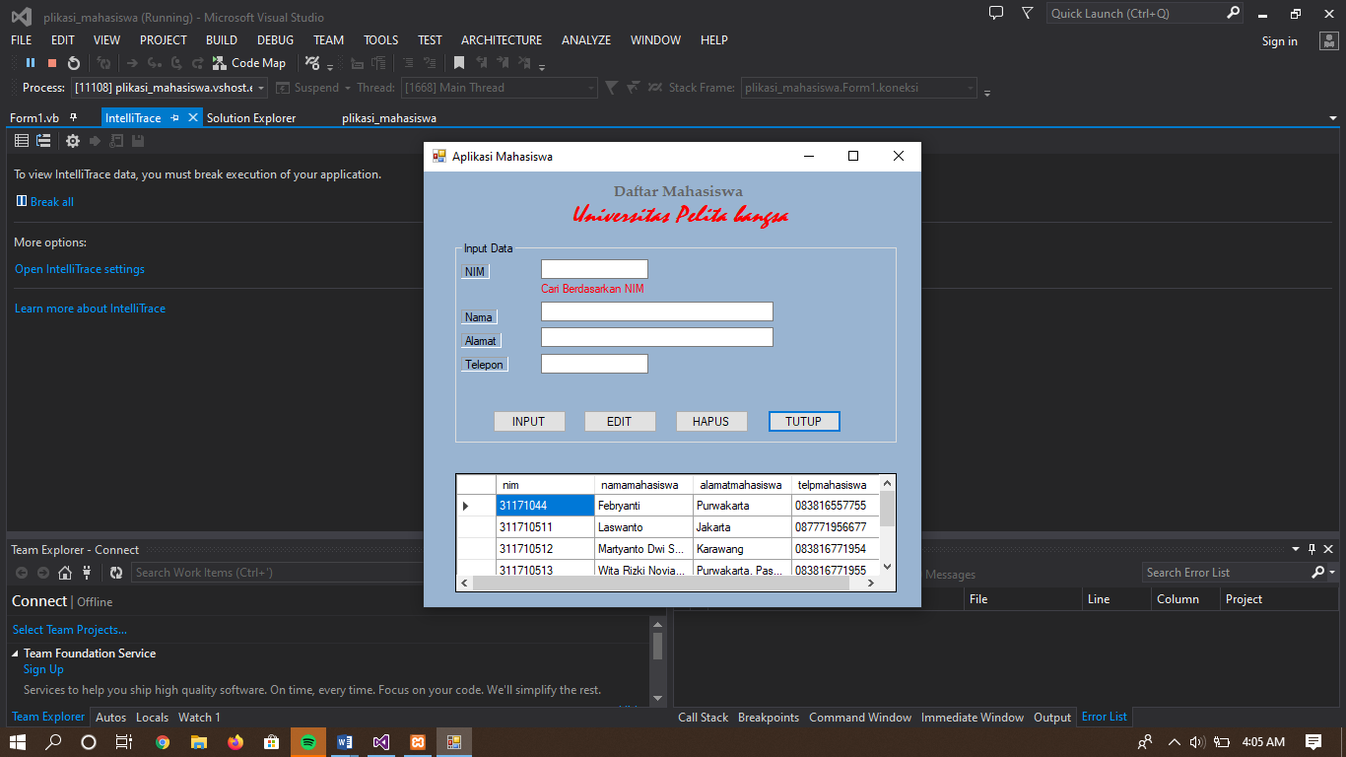

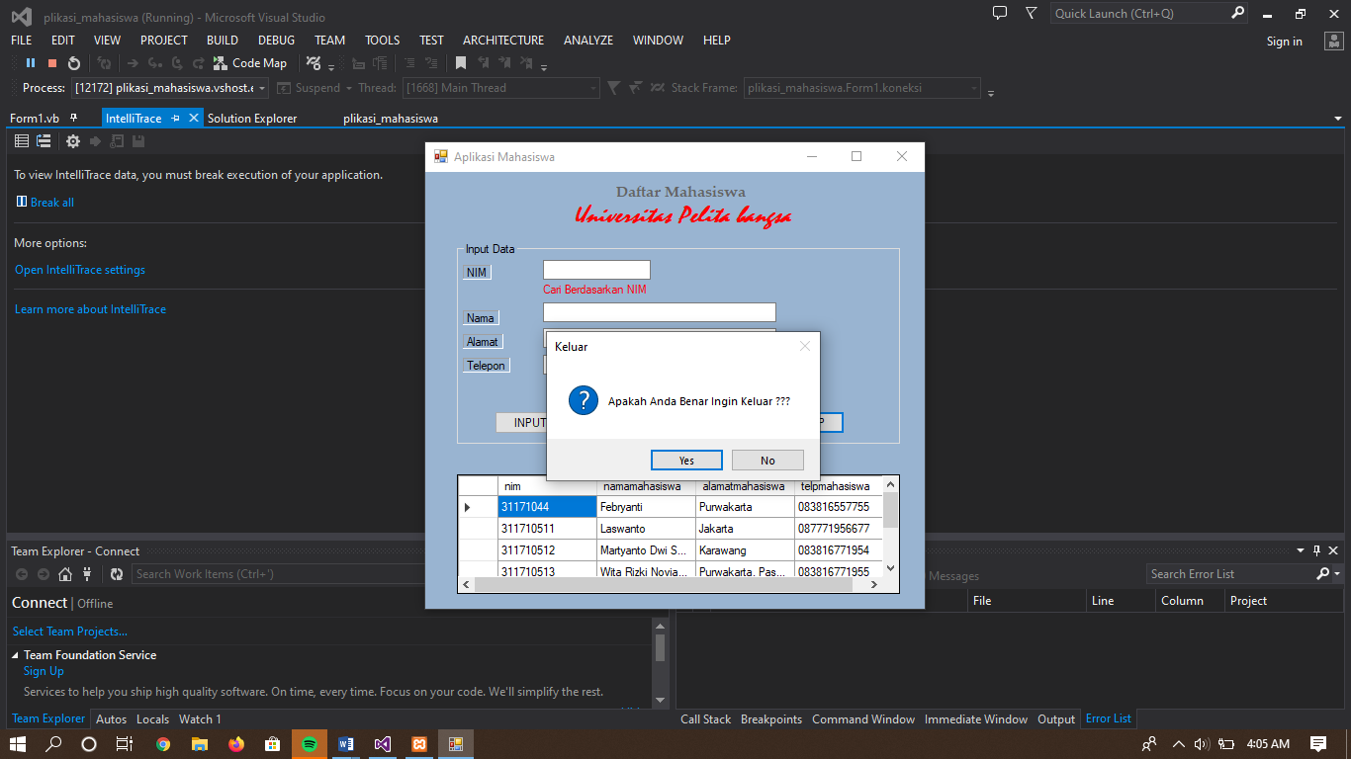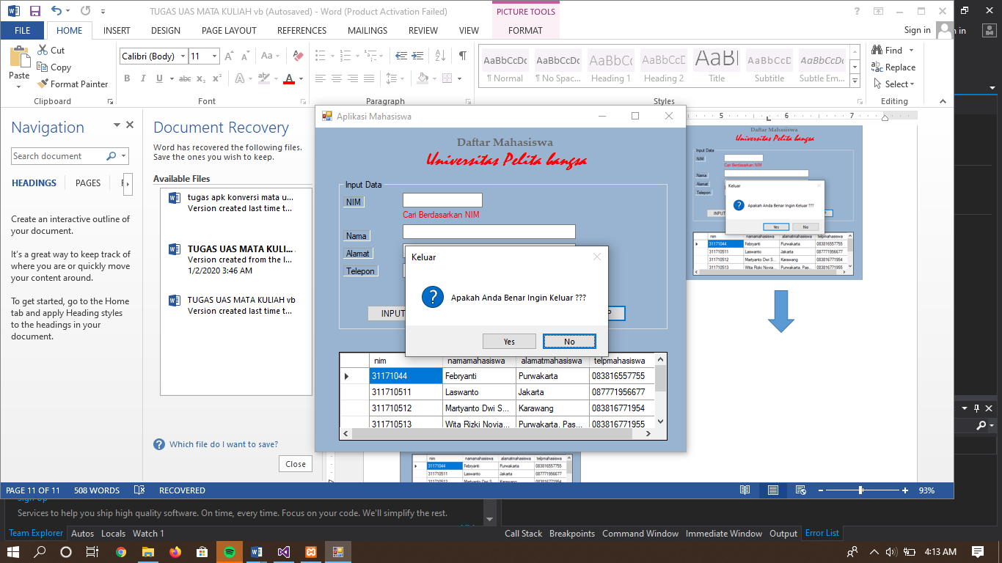

Close